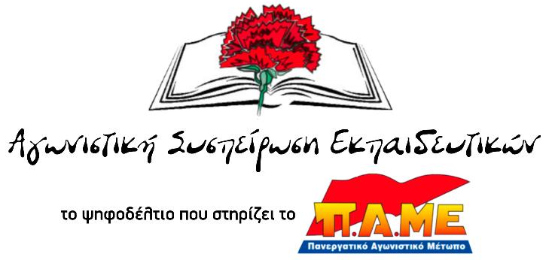
Για το πρόσφατο ψήφισμα του Συλλόγου Εκπαιδευτικών Π.Ε. Αργολίδας σε σχέση τη συμφωνία Τσίπρα – Ζάεφ.
Με τις ψήφους των παρατάξεων της ΔΗ.ΣΥ. και ΔΑΚΕ (και με εισήγηση της ΔΗ.ΣΥ.!!) ο Σύλλογός μας έδωσε στη δημοσιότητα ψήφισμα με τίτλο “Η Μακεδονία είναι Ελληνική”.
Ως ΑΣΕ καταψηφίσαμε το συγκεκριμένο ψήφισμα και καταθέσαμε δική μας πρόταση που αναδεικνύει τις πραγματικές στοχεύσεις της συμφωνίας Τσίπρα – Ζάεφ, που δεν είναι άλλες από την ένταξη της γειτονικής χώρας στο ΝΑΤΟ (και σε μια προοπτική στην Ε.Ε.) και την προώθηση της Ευρωατλαντικής ολοκλήρωσης στα Βαλκάνια.
Οι παρατάξεις της ΔΗ.ΣΥ. και της ΔΑΚΕ δεν θέλουν και δεν μπορούν να μιλήσουν για την ουσία της συμφωνίας και συνολικά των εξελίξεων στην περιοχή μας γιατί, όπως και τα κόμματά τους, αποδέχονται τη συμμετοχή της χώρας μας στους ιμπεριαλιστικούς οργανισμούς, το ΝΑΤΟ και την Ε.Ε., αποδέχονται τη συστράτευση της χώρας με τα σχέδια των ΗΠΑ στην περιοχή μας. Οι συγκεκριμένες δυνάμεις σε κεντρικό και τοπικό επίπεδο δεν έχουν πάρει ούτε μια πρωτοβουλία όλα τα προηγούμενα χρόνια ενάντια στους ιμπεριαλιστικούς πολέμους και τις επεμβάσεις στην περιοχή μας ενάντια στη συμμετοχή της χώρας μας στους σχεδιασμούς αυτούς. Δεν τολμάνε καν να ξεστομίσουν το σύνθημα “Δώστε λεφτά για την παιδεία και όχι για του ΝΑΤΟ τα σφαγεία”
Τόσο η ανιστόρητη θέση περί "μακεδονικής γλώσσας και έθνους" από τη μία, όσο και η θέση περί "μοναδικότητας" της Μακεδονίας από την άλλη, που παραβλέπει ότι τα σύνορα στη ευρύτερη περιοχή κατοχυρώθηκαν μέσα από διεθνείς συνθήκες (π.χ. Βουκουρεστίου 1913), αφήνουν ανοιχτό το δρόμο στην καλλιέργεια του εθνικισμού και του αλυτρωτισμού, φανερά ή πιο συγκαλυμμένα, και στις δύο χώρες.
Είναι ιδιαιτέρα επικίνδυνο αυτές οι δυνάμεις να μετατρέπουν το σωματείο μας σε κάδρο του αποπροσανατολισμού και του ψευδεπίγραφου καυγά ΣΥΡΙΖΑ – ΝΔ γύρω από το ονοματολογικό της γειτονικής χώρας καλύπτοντας την ουσία της συμφωνίας που αναφέρεται γλαφυρά στο άρθρο 2 όπου περιγράφονται αναλυτικά τα βήματα ένταξης της γειτονικής χώρας στο ΝΑΤΟ!! Δεν βρήκαν ούτε μια λέξη να πουν για όλα αυτά!
Η αλήθεια, που σκόπιμα κρύβουν οι δυνάμεις αυτές, είναι ότι κυβέρνηση ΣΥΡΙΖΑ κλείνει το ζήτημα με την ΠΓΔΜ, κάτω από τις εντολές ΗΠΑ, ΕΕ, ΝΑΤΟ, για να διευκολύνει τη διείσδυση του ΝΑΤΟ στα Δυτικά Βαλκάνια. Εμπλέκει έτσι τη χώρα μας στους οξυμένους ανταγωνισμούς στην περιοχή. Η κυβέρνηση ΣΥΡΙΖΑ έχει τεράστιες ευθύνες γιατί δίνει ΓΗ και ΥΔΩΡ στους ΦΟΝΙΑΔΕΣ των ΛΑΩΝ! Αποτελεί το μεγαλύτερο “πλυντήριο” των ΗΠΑ και ΝΑΤΟ, ακολουθεί με συνέπεια και ακόμα πιο πρόθυμα την πολιτική των κυβερνήσεων ΝΔ και ΠΑΣΟΚ, έχει μετατρέψει τη χώρα μας σε πολεμικό ορμητήριο των αερικανοΝΑΤΟικών δυνάμεων και το Αιγαίο σε επιχειρησιακή βάση του ΝΑΤΟ.
Υπενθυμίζουμε ότι οι λαοί των Βαλκανίων έχουν εμπειρία από το πώς αξιοποιήθηκαν οι εθνικισμοί και οι αλυτρωτισμοί, όπως για παράδειγμα τη δεκαετία του ΄90. Διέλυσαν μια ολόκληρη χώρα (την πρώην Γιουγκοσλαβία), γέμισαν αίμα και πόνο την περιοχή μας για τα συμφέροντα των ΗΠΑ – ΝΑΤΟ – Ε.Ε.
Είναι πρόκληση για τους εκπαιδευτικούς, τους μαθητές και τις οικογένειές τους, η κυβέρνηση, την ίδια στιγμή που δίνει το 2% (4 δις!) του ΑΕΠ για πολεμικούς – ΝΑΤΟικούς εξοπλισμούς και νοικιάζει πολεμικές φρεγάτες από τη Γαλλία, να μας λέει δια στόματος Γαβρόγλου ότι “δεν είναι ρεαλιστικό να ζητάμε μόνιμους διορισμούς στην εκπαίδευση”, να μην προβλέπει ούτε ένα ευρώ για υποδομές και διορισμούς για να εφαρμοστεί η Δίχρονη Υποχρεωτική Προσχολική Αγωγή, να στερεί από τα παιδιά με ειδικές ανάγκες δημόσιες και δωρεάν δομές ειδικής αγωγής που έχουν ανάγκη!
Θέλουμε ένα σωματείο που θα παίρνει θέση για όλα αυτά και δεν “ποιεί την νήσσαν”!

ΟΧΙ ΣΤΗ ΣΥΜΦΩΝΙΑ ΤΣΙΠΡΑ – ΖΑΕΦ!
ΟΧΙ ΣΤΑ ΣΧΕΔΙΑ ΗΠΑ – ΝΑΤΟ – Ε.Ε.!
ΟΧΙ ΣΤΟ ΑΛΥΤΡΩΤΙΣΜΟ ΚΑΙ ΤΟΝ ΕΘΝΙΚΙΣΜΟ!
ΖΗΤΩ Η ΦΙΛΙΑ ΚΑΙ Η ΑΛΛΗΛΕΓΓΥΗ ΤΩΝ ΛΑΩΝ!
ΛΕΦΤΑ ΓΙΑ ΤΗΝ ΠΑΙΔΕΙΑ ΚΑΙ ΟΧΙ ΓΙΑ ΤΟΥ ΝΑΤΟ ΤΑ ΣΦΑΓΕΙΑ!

Ναύπλιο, 19-1-2018

